LAPORAN PRAKTIKUM
PEMROGRAMAN BERORIENTASI OBJEK
MODUL 04 – ENKAPSULASI


Maysa Azhra Fauziyyah
103132430005
S1SD-05-01

PROGRAM STUDI SAINS DATA
FAKULTAS INFORMATIKA
TELKOM UNIVERSITY PURWOKERTO
2026

- Dasar Teori

4.1 Java Modifier
Modifier itu kata kunci yang ngasih "aturan main" buat kelas, interface, method, atau variabel. Yang paling sering dipakai adalah access modifier: public (bisa diakses dari mana aja), protected (bisa diakses dari kelas lain yang satu package atau yang jadi subclass-nya), private (cuma bisa diakses dari dalam kelasnya sendiri), dan kalau nggak dikasih modifier sama sekali berarti cuma bisa diakses dari kelas-kelas yang satu package. Selain itu ada juga modifier lain: final (kalau dipasang di kelas berarti kelas itu nggak bisa diturunkan lagi, kalau di method berarti nggak bisa di-override, kalau di variabel berarti jadi konstanta), static (bikin method/variabel jadi milik kelas, bukan milik objek, jadi bisa dipanggil tanpa perlu bikin objek dulu), abstract (buat kelas/method yang badannya belum didefinisikan, harus diimplementasikan di subclass), synchronized (buat ngatur supaya cuma 1 thread yang bisa jalanin method itu dalam satu waktu), native (buat method yang implementasinya pakai bahasa lain), serta transient dan volatile yang khusus buat variabel (transient = nggak ikut diserialisasi, volatile = nilainya bisa berubah secara asinkron).

4.2 Constructor
Constructor itu method khusus yang dipakai buat bikin objek baru, namanya harus sama persis kayak nama kelasnya dan nggak boleh punya return value, bahkan void pun nggak boleh. Kalau kita nggak bikin constructor sendiri, Java bakal otomatis nambahin constructor default yang kosong tanpa parameter. Tapi begitu kita udah bikin minimal 1 constructor sendiri, constructor default itu nggak akan ditambahin lagi. Satu kelas boleh punya lebih dari 1 constructor asal parameternya beda-beda (jumlah atau tipenya), ini disebut overloading constructor — Java bakal otomatis milih constructor mana yang dipanggil sesuai sama parameter yang dikasih pas bikin objek pakai new.

4.3 Package
Package dipakai buat ngelompokin kelas-kelas yang udah dibuat, berguna banget kalau kelasnya udah banyak jadi perlu dikategorikan, sekaligus buat nghindarin bentrok nama kelas/method antar bagian program yang beda. Kalau kelas yang mau dipakai ada di package yang sama, nggak perlu import. Tapi kalau beda package, harus di-import dulu baru bisa dipakai.

- Guided
- 4.2 Constructor Guided-Manusia, DemoManusia
#ClassManusia
package com.maysa.projectmodul04.Guided.manusia;

public class Manusia {

private String nama;
private int umur;

// Constructor pertama
public Manusia() {
}

// Constructor kedua
public Manusia(String nama) {
this.nama = nama;
}

// Constructor ketiga
public Manusia(String nama, int umur) {
this.nama = nama;
this.umur = umur;
}

// Setter
public void setNama(String a) {
nama = a;
}

public void setUmur(int a) {
umur = a;
}

// Getter
public String getNama() {
return nama;
}

public int getUmur() {
return umur;
}
}
#ClassMain-DemoManusia
package com.maysa.projectmodul04.Guided.main;

import com.maysa.projectmodul04.Guided.manusia.Manusia;

public class DemoManusia {

public static void main(String[] args) {

Manusia arrMns[] = new Manusia[3];

// Constructor pertama
Manusia objMns1 = new Manusia();

// Constructor kedua
Manusia objMns2 = new Manusia("John");

// Constructor ketiga
Manusia objMns3 = new Manusia("Bajuri", 44);

arrMns[0] = objMns1;
arrMns[1] = objMns2;
arrMns[2] = objMns3;

for (int i = 0; i < 3; i++) {
System.out.println("Nama: " + arrMns[i].getNama());
System.out.println("Umur: " + arrMns[i].getUmur());
}
}
}

Output :
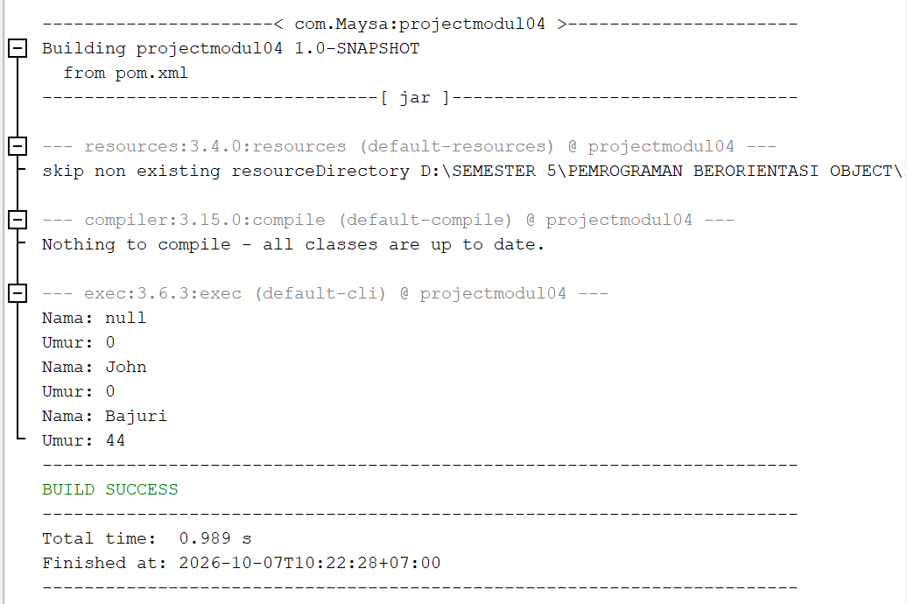
Kesimpulan:
ini contoh overloading constructor objMns1 pakai constructor kosong jadi nama-nya null dan umur-nya 0 (nilai default), objMns2 pakai constructor 1 parameter jadi cuma nama-nya yang keisi, dan objMns3 pakai constructor lengkap jadi nama dan umurnya keisi semua. Java otomatis milih constructor yang cocok tergantung jumlah parameter yang dikasih.

- 4.3 Package Guided2-hargaPulsa, hargaToken, Main
#hargaPulsa
package com.maysa.projectmodul04.Guided2.hargapulsa;

public class hargaPulsa {

public void info() {
System.out.println("Harga Pulsa");
System.out.println("Rp. 5000");
System.out.println("Rp. 10000");
System.out.println("Rp. 20000");
System.out.println("Rp. 50000");
System.out.println("Rp. 100000");
}
}
#hargaToken
package com.maysa.projectmodul04.Guided2.hargatoken;

public class hargaToken {

public void info() {
System.out.println("Harga Token");
System.out.println("Rp. 20000");
System.out.println("Rp. 50000");
System.out.println("Rp. 100000");
System.out.println("Rp. 200000");
System.out.println("Rp. 500000");
}
}
#main
package com.maysa.projectmodul04.Guided2.main;

import com.maysa.projectmodul04.Guided2.hargapulsa.hargaPulsa;
import com.maysa.projectmodul04.Guided2.hargatoken.hargaToken;

public class main {

public static void main(String[] args) {

hargaPulsa pulsa = new hargaPulsa();
pulsa.info();

hargaToken token = new hargaToken();
token.info();
}
}

Output :
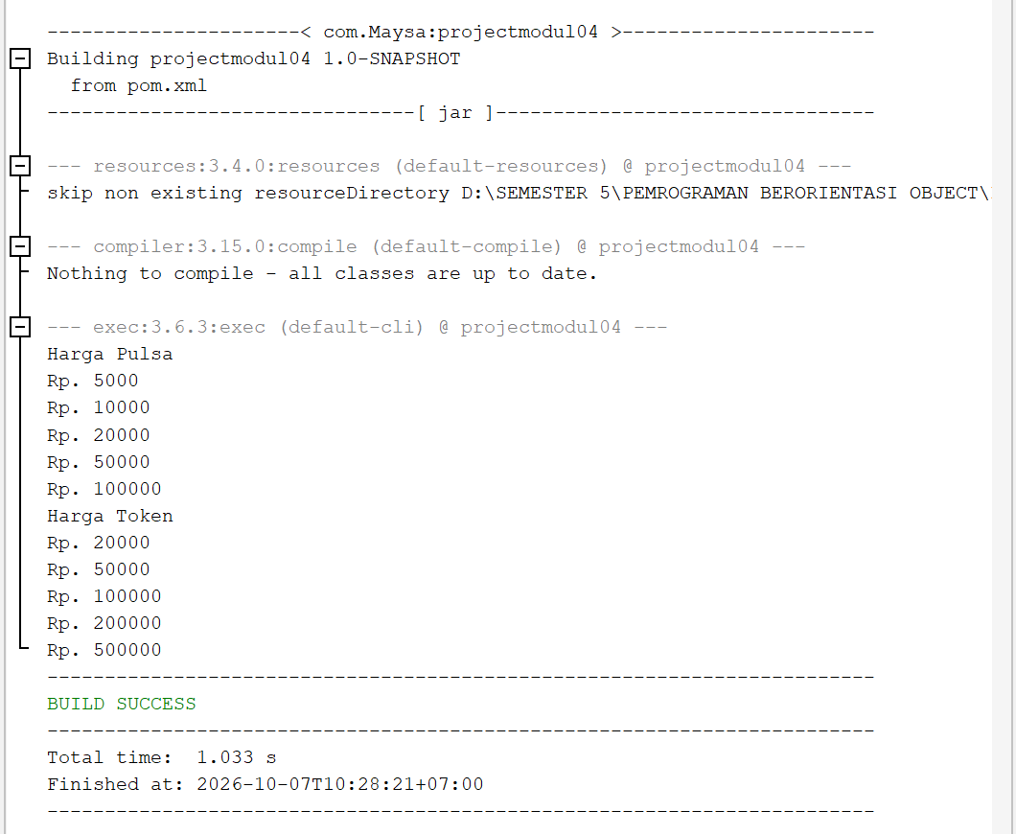
Kesimpulan:
kelas hargaPulsa dan hargaToken ditaruh di package yang beda-beda, terus dipanggil dari kelas main yang juga beda package, makanya harus di-import dulu baru bisa bikin objeknya dan manggil method info()-nya.

- Unguided

Soal Unguided — Modul 4: Enkapsulasi

Sistem Pencatatan Dataset
Kamu sedang membangun program kecil untuk mencatat dan memeriksa kualitas dataset sebelum dianalisis, seperti tahap awal pengecekan missing value. Setiap dataset punya nama, jumlah baris, jumlah kolom, dan jumlah sel yang kosong (missing).

Petunjuk Umum
Buat 3 package dengan struktur berikut:
Source Packages
├── model
│ └── Dataset.java
├── laporan
│ └── LaporanDataset.java
└── main
└── Main.java

1. Class Dataset (package model)
Atribut (implementasikan enkapsulasi):
Atribut | Tipe | Keterangan
nama | String | Nama dataset
jumlahBaris | int | Banyak baris (observasi)
jumlahKolom | int | Banyak kolom (fitur)
jumlahMissing | int | Banyak sel yang kosong
Ketentuan tambahan:
- Buat konstanta BATAS_MISSING bernilai 5.0 (persen). Dataset dengan missing diatas batas ini dianggap perlu dibersihkan.
- Buat variabel milik class yang menghitung total objek Dataset yang telah dibuat, beserta method untuk ambil nilainya tanpa perlu membuat objek.
Constructor (ada 3, overloading):
- Tanpa parameter
- Hanya parameter nama
- Lengkap: nama, jumlahBaris, jumlahKolom, jumlahMissing
Setiap constructor harus menambah hitungan total dataset.
Method:
- Getter dan setter untuk semua atribut.
- Pada setter jumlahBaris, jumlahKolom, dan jumlahMissing, buat agar nilai tidak berubah.
- getPersentaseMissing() mengembalikan double: persentase sel kosong dibanding total sel (baris × kolom). Jika total sel = 0, kembalikan 0.
- perluDibersihkan() mengembalikan boolean: true jika persentase missing melebihi BATAS_MISSING.

2. Class LaporanDataset (package laporan)
Buat method cetak yang menerima satu objek Dataset dan menampilkan laporannya dengan format:
=== Laporan Dataset ===
Nama : Titanic
Jumlah Baris : 891
Jumlah Kolom : 12
Missing : 866 sel (8.10%)
Status : Perlu dibersihkan
Status berisi Perlu dibersihkan atau Bersih sesuai hasil dari perluDibersihkan().

3. Class Main (package main)
Buat tiga objek, masing-masing dengan constructor berbeda:
Objek | Cara pembuatan | Data
1 | Constructor tanpa parameter, lalu isi memakai setter | Titanic, 891 baris, 12 kolom, 866 missing
2 | Constructor 1 parameter | Wine Quality
3 | Constructor lengkap | Iris, 150 baris, 5 kolom, 0 missing
Simpan ketiganya dalam array, cetak laporannya dengan perulangan, lalu tampilkan di akhir:
Total dataset dibuat : 3

Jawaban :
Unguided-Package-model(Dataset), laporan(LaporanDataset), main(Main)
#model-Dataset
package com.maysa.projectmodul04.Unguided.model;

public class Dataset {

// Konstanta: batas persentase missing (dalam persen)
public static final double BATAS_MISSING = 5.0;

// Variabel milik class: total objek Dataset yang telah dibuat
private static int totalDataset = 0;

// Atribut (enkapsulasi: private)
private String nama;
private int jumlahBaris;
private int jumlahKolom;
private int jumlahMissing;

// Constructor 1: tanpa parameter
public Dataset() {
this("Tanpa Nama", 0, 0, 0);
}

// Constructor 2: hanya parameter 'nama'
public Dataset(String nama) {
this(nama, 0, 0, 0);
}

// Constructor 3: lengkap: 'nama','jumlahBaris','jumlahKolom','jumlahMissing'
public Dataset(String nama, int jumlahBaris, int jumlahKolom, int jumlahMissing) {
this.nama = nama;
setJumlahBaris(jumlahBaris);
setJumlahKolom(jumlahKolom);
setJumlahMissing(jumlahMissing);
totalDataset++; // setiap objek yang dibuat menambah hitungan
}

// Method static untuk mengambil total tanpa membuat objek
public static int getTotalDataset() {
return totalDataset;
}

// Getter
public String getNama() {
return nama;
}

public int getJumlahBaris() {
return jumlahBaris;
}

public int getJumlahKolom() {
return jumlahKolom;
}

public int getJumlahMissing() {
return jumlahMissing;
}

// Setter
public void setNama(String nama) {
this.nama = nama;
}

// Nilai negatif ditolak: nilai lama tidak berubah
public void setJumlahBaris(int jumlahBaris) {
if (jumlahBaris >= 0) {
this.jumlahBaris = jumlahBaris;
}
}

public void setJumlahKolom(int jumlahKolom) {
if (jumlahKolom >= 0) {
this.jumlahKolom = jumlahKolom;
}
}

public void setJumlahMissing(int jumlahMissing) {
if (jumlahMissing >= 0) {
this.jumlahMissing = jumlahMissing;
}
}
// Persentase sel kosong terhadap total sel (baris x kolom)
public double getPersentaseMissing() {
long totalSel = (long) jumlahBaris * jumlahKolom;
if (totalSel == 0) {
return 0;
}
return (double) jumlahMissing / totalSel * 100;
}
// true jika persentase missing melebihi batas
public boolean perluDibersihkan() {
return getPersentaseMissing() > BATAS_MISSING;
}
}
#laporan-LaporanDataset
package com.maysa.projectmodul04.Unguided.laporan;

import java.util.Locale;
import com.maysa.projectmodul04.Unguided.model.Dataset;

public class LaporanDataset {

public static void cetak(Dataset d) {
String status = d.perluDibersihkan() ? "Perlu dibersihkan" : "Bersih";

System.out.println("=== Laporan Dataset ===");
System.out.println("Nama : " + d.getNama());
System.out.println("Jumlah Baris : " + d.getJumlahBaris());
System.out.println("Jumlah Kolom : " + d.getJumlahKolom());
System.out.println(String.format(Locale.US, "Missing : %d sel (%.2f%%)",
d.getJumlahMissing(), d.getPersentaseMissing()));
System.out.println("Status : " + status);
}
}
#main-Main
package com.maysa.projectmodul04.Unguided.main;
import com.maysa.projectmodul04.Unguided.laporan.LaporanDataset;
import com.maysa.projectmodul04.Unguided.model.Dataset;

public class Main {
public static void main(String[] args) {
// Objek 1: constructor tanpa parameter, lalu isi dengan setter
Dataset d1 = new Dataset();
d1.setNama("Titanic");
d1.setJumlahBaris(891);
d1.setJumlahKolom(12);
d1.setJumlahMissing(866);

// Objek 2: constructor 1 parameter
Dataset d2 = new Dataset("Wine Quality");

// Objek 3: constructor lengkap
Dataset d3 = new Dataset("Iris", 150, 5, 0);

// Simpan ketiganya dalam array
Dataset[] daftar = {d1, d2, d3};

// Cetak laporan dengan perulangan
for (Dataset d : daftar) {
LaporanDataset.cetak(d);
System.out.println();
}
System.out.println("Total dataset dibuat : " + Dataset.getTotalDataset());
}
}

Penjelasan source code:
Kelas Dataset nyimpen data kayak nama, jumlah baris, jumlah kolom, dan jumlah missing sebagai atribut private (enkapsulasi), terus dikasih getter-setter buat akses dari luar. Khusus setter jumlahBaris, jumlahKolom, dan jumlahMissing ada validasi if (nilai >= 0), jadi kalau dikasih angka negatif, nilainya nggak bakal berubah. BATAS_MISSING dibuat sebagai static final jadi nilainya tetap dan sama buat semua objek (5.0%). totalDataset dibuat static buat ngitung berapa banyak objek Dataset yang udah dibuat, nilainya ditambah tiap kali salah satu constructor dipanggil. Ada 3 constructor (overloading) yang kosong dan yang cuma punya parameter nama keduanya manggil constructor lengkap lewat this(...) biar nggak nulis ulang logicnya. Method getPersentaseMissing() ngitung persentase sel kosong dari total sel (baris × kolom), dan ngembaliin 0 kalau total selnya 0 (biar nggak error dibagi nol). Method perluDibersihkan() ngecek apakah persentase missing-nya di atas BATAS_MISSING. Kelas LaporanDataset tinggal nerima objek Dataset terus nampilin laporannya pakai format yang udah ditentuin, dan kelas Main bikin 3 objek dengan cara yang beda-beda (pakai setter, pakai constructor 1 parameter, pakai constructor lengkap), dimasukin ke array, terus dicetak satu-satu pakai perulangan.

Output:
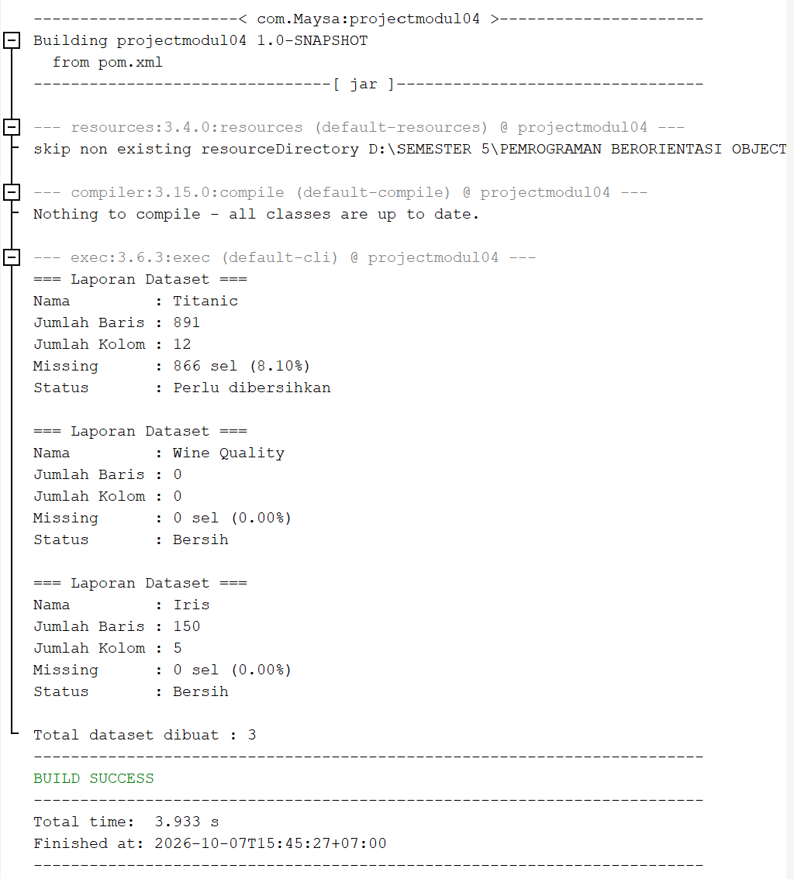
Penjelasan Output:
Dataset "Titanic" dibuat lewat constructor kosong terus diisi manual pakai setter, persentase missing-nya dihitung dari 866 dibagi (891×12=10692) dikali 100 = 8.10%, karena di atas batas 5.0% jadi statusnya "Perlu dibersihkan". Dataset "Wine Quality" cuma dikasih nama doang (constructor 1 parameter), jadi baris, kolom, dan missing-nya masih 0 semua, otomatis persentasenya 0.00% dan statusnya "Bersih" (ini juga ngebuktiin logic getPersentaseMissing() buat nghindarin pembagian 0/0). Dataset "Iris" dibuat lengkap dengan missing 0, jadi persentasenya juga 0.00% dan "Bersih". Terakhir, Dataset.getTotalDataset() ngembaliin 3 karena ada 3 objek yang dibuat, padahal method ini dipanggil tanpa perlu bikin objek lagi soalnya totalDataset dan method-nya sama-sama static, jadi nilainya emang nempel ke kelasnya bukan ke objek tertentu.

- Kesimpulan
Dari bagian guided, jadi lebih paham soal access modifier dan kenapa atribut biasanya dibuat private sementara method-nya public, cara kerja overloading constructor buat bikin objek dengan cara yang beda-beda, dan gimana package dipakai buat ngelompokin kelas sekaligus kenapa harus import kalau beda package. Di bagian unguided, semua konsep itu dipraktikin bareng dalam program pencatatan dataset enkapsulasi lewat getter/setter yang ada validasinya, constructor overloading yang saling manggil pakai this(...) biar nggak nulis ulang kode, konstanta static final buat nilai tetap, dan variabel/method static buat ngitung total objek tanpa perlu bikin objek baru. Intinya, paham modifier, constructor, dan package itu penting banget biar program yang dibikin lebih aman datanya (nggak sembarangan diubah dari luar), lebih fleksibel cara bikin objeknya, dan lebih rapi strukturnya pas udah mulai banyak kelas.

